Язык программирования Java очень удобен и лёгок в изучении если уже есть понятия о том, что такое программирование и что в них используется. Например, функции **if** и другие можно использовать в Java. Java очень удобен тем, что код выполненный на одной платформе можно перенести на другую и он будет работать, это очень важный фактор например для фрилансеров которые работают на разных устройствах. Java является одним из самых безопасных языков программирования, за счет нескольких уровней защиты. Из всего выше сказанного можно сделать вывод, что Java является очень удобным и универсальным языком программирования, с которого можно начать создавать программы.

Задание 1.

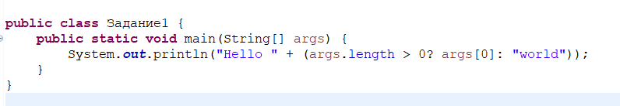

Код задания.



Вывод.

Задание 2.

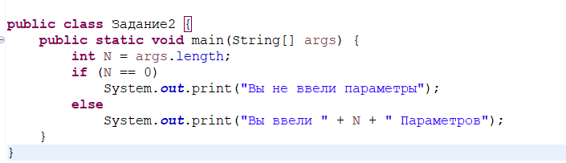

Код задания.



Вывод.

Задание 3.

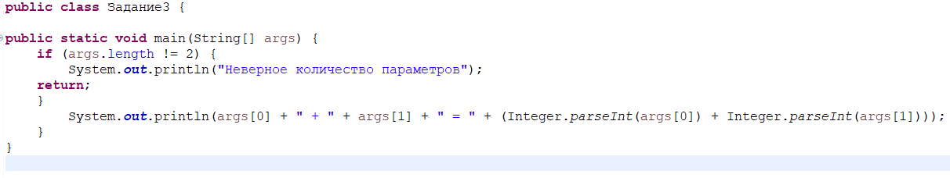

Код задания.



Вывод.

Задание 4.

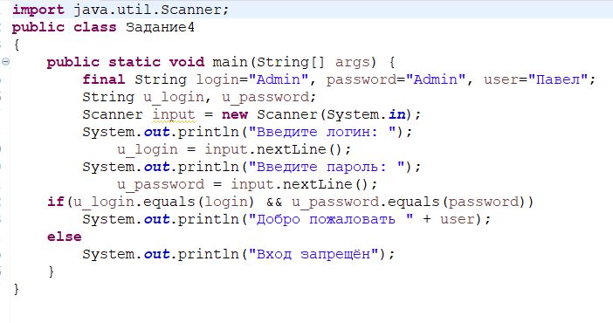

Код задания.

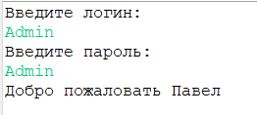

Вывод.